Перечень неиспользуемого государственного имущества, находящегося в собственности Хойникского района, которое может отчуждаться в рамках Указа Президента Республики Беларусь № 345 от 22.09.2017 г.

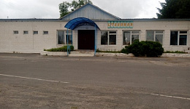 | Наименование объекта: здание столовой  Адрес: аг. Судково, ул. Карася В.Г., 1  Общая площадь объекта: 276,9 кв.м  Балансодержатель: Коммунальное сельскохозяйственное унитарное предприятие «Судково», Хойникский р-н, аг. Судково, ул. Карася, 2, тел. 8(02346) 9 38 60
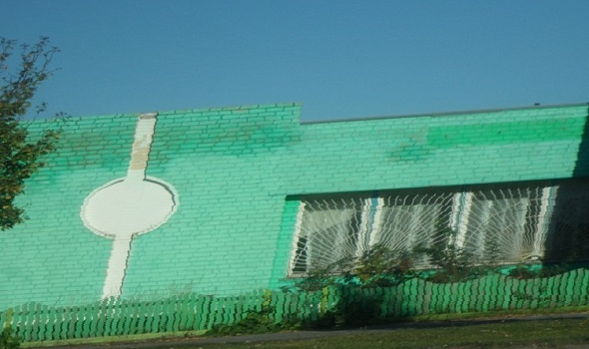 | Наименование объекта: здание столовой  Адрес: аг. Велетин, ул. Колхозная,13-2  Общая площадь объекта: 466,5 кв.м  Балансодержатель: Коммунальное сельскохозяйственное унитарное предприятие «Велетин», Хойникский р-н, аг. Велетин, ул.Колхозная, д.1, тел.: 8(02346) 9 24 38

